|  |  |
| --- | --- |
| 直轄市、縣(市)國土計畫部門空間發展計畫彙整表(水利部門)  水資源 | |
| 項目 | 內容 |
| 1、計畫名稱 | 雙溪水庫 |
| 2、進度 | □已核定，時間： 年 月 日  ■已完成草案，預計核定時間： 107年12月  □規劃中，預計報核時間： 年 月 日  □其它： |
| 3、緣起及目的 | 因應氣候變遷及區域用水成長需求 |
| 4、區位及範圍 | 新北市雙溪區；需地面積約150公頃 |
| 5、計畫期程 | 108-115年 |
| 6、計畫內容概述 | 水庫工程及水力電廠  生態保育及環教設施  工程總經費120億元 |
| 7、計畫效益 | 增加供水12.6萬CMD |
|  | |
| 項目 | 內容 |
| 1、計畫名稱 | 天花湖水庫 |
| 2、進度 | □已核定，時間： 年 月 日  ■已完成草案，預計核定時間： 108年12月  □規劃中，預計報核時間： 年 月 日  □其它： |
| 3、緣起及目的 | 因應氣候變遷及區域用水成長需求 |
| 4、區位及範圍 | 苗栗縣公館鄉、頭屋鄉；需地面積約521公頃 |
| 5、計畫期程 | 109-116年 |
| 6、計畫內容概述 | 水庫工程  攔河堰及越域引水工程  工程總經費241億元 |
| 7、計畫效益 | 增加供水26萬CMD |
|  | |
| 項目 | 內容 |
| 1、計畫名稱 | 大安大甲溪水源聯合運用 |
| 2、進度 | ■已核定，時間： 100年 月 日  □已完成草案，預計核定時間： 年 月 日  □規劃中，預計報核時間： 年 月 日  □其它： |
| 3、緣起及目的 | 因應氣候變遷及區域用水成長需求 |
| 4、區位及範圍 | 臺中市東勢區、后里區、苗栗縣三義鄉；需地面積約18公頃 |
| 5、計畫期程 | 109-112年 |
| 6、計畫內容概述 | 輸水路工程及原水管工程  工程總經費89億元 |
| 7、計畫效益 | 增加供水25萬CMD |
|  | |
| 項目 | 內容 |
| 1、計畫名稱 | 鳥嘴潭人工湖 |
| 2、進度 | ■已核定，時間： 104年 月 日  □已完成草案，預計核定時間： 年 月 日  □規劃中，預計報核時間： 年 月 日  □其它： |
| 3、緣起及目的 | 防治地層下陷、因應氣候變遷及區域用水成長需求 |
| 4、區位及範圍 | 南投縣草屯鎮；需地面積約294公頃 |
| 5、計畫期程 | 104-111年 |
| 6、計畫內容概述 | 攔河堰及人工湖工程  工程總經費199億元 |
| 7、計畫效益 | 增加供水25萬CMD |
|  |  |
|  | |
| 項目 | 內容 |
| 1、計畫名稱 | 鹿寮溪水庫更新改善 |
| 2、進度 | □已核定，時間： 年 月 日  □已完成草案，預計核定時間： 年 月 日  ■規劃中，預計報核時間： 年 月 日  □其它： |
| 3、緣起及目的 | 因應氣候變遷及區域用水成長需求 |
| 4、區位及範圍 | 臺南市白河區、嘉義縣水上鄉；需地面積約300公頃 |
| 5、計畫期程 | 評估中 |
| 6、計畫內容概述 | 規劃檢討中 |
| 7、計畫效益 | 增加供水5萬CMD |

|  |  |
| --- | --- |
| 項目 | 內容 |
| 1、計畫名稱 | 南化第二水庫 |
| 2、進度 | □已核定，時間： 年 月 日  □已完成草案，預計核定時間： 年 月 日  ■規劃中，預計報核時間： 年 月 日  □其它： |
| 3、緣起及目的 | 延長水庫壽命、因應氣候變遷及區域用水成長需求 |
| 4、區位及範圍 | 臺南市南化區；需地面積約410公頃 |
| 5、計畫期程 | 評估中 |
| 6、計畫內容概述 | 規劃檢討中 |
| 7、計畫效益 | 增加供水17萬CMD |

|  |  |
| --- | --- |
| 項目 | 內容 |
| 1、計畫名稱 | 高屏大型蓄水空間 |
| 2、進度 | □已核定，時間： 年 月 日  □已完成草案，預計核定時間： 年 月 日  □規劃中，預計報核時間： 年 月 日  ■其它： 檢討中 |
| 3、緣起及目的 | 因應氣候變遷及區域用水成長需求 |
| 4、區位及範圍 | 高雄市旗山區、美濃區、屏東縣里港鄉、屏東縣高樹鄉；需地面積約700公頃 |
| 5、計畫期程 | 評估中 |
| 6、計畫內容概述 | 檢討中 |
| 7、計畫效益 | 增加供水29萬CMD |

|  |  |
| --- | --- |
| 項目 | 內容 |
| 1、計畫名稱 | 士文水庫 |
| 2、進度 | □已核定，時間： 年 月 日  □已完成草案，預計核定時間： 年 月 日  ■規劃中，預計報核時間： 年 月 日  □其它： |
| 3、緣起及目的 | 因應氣候變遷及區域用水成長需求 |
| 4、區位及範圍 | 屏東縣春日鄉；需地面積約320公頃 |
| 5、計畫期程 | 評估中 |
| 6、計畫內容概述 | 檢討中 |
| 7、計畫效益 | 增加供水15萬CMD |

|  |  |
| --- | --- |
| 項目 | 內容 |
| 1、計畫名稱 | 曾文水庫越域引水 |
| 2、進度 | ■已核定，時間： 92年 月 日  □已完成草案，預計核定時間： 年 月 日  □規劃中，預計報核時間： 年 月 日  □其它： |
| 3、緣起及目的 | 因應氣候變遷及區域用水成長需求 |
| 4、區位及範圍 | 高雄市桃源區、那瑪夏區、嘉義縣大埔鄉、臺南市楠西區、玉井區、南化區等；需地面積約50公頃 |
| 5、計畫期程 | 評估中(莫拉克風災停工) |
| 6、計畫內容概述 | 檢討中 |
| 7、計畫效益 | 增加供水60萬CMD |

|  |  |
| --- | --- |
| 項目 | 內容 |
| 1、計畫名稱 | 名竹盆地地下水 |
| 2、進度 | □已核定，時間： 年 月 日  □已完成草案，預計核定時間： 年 月 日  ■規劃中，預計報核時間： 年 月 日  □其它： |
| 3、緣起及目的 | 防治地層下陷、因應氣候變遷及區域用水成長需求 |
| 4、區位及範圍 | 南投縣名間鄉、竹山鄉；需地面積約3公頃 |
| 5、計畫期程 | 評估中 |
| 6、計畫內容概述 | 檢討規劃中 |
| 7、計畫效益 | 常態供水3萬CMD |

|  |  |
| --- | --- |
| 項目 | 內容 |
| 1、計畫名稱 | 桃園海淡廠 |
| 2、進度 | ■已核定，時間： 96年 月 日  □已完成草案，預計核定時間： 年 月 日  □規劃中，預計報核時間： 年 月 日  □其它： |
| 3、緣起及目的 | 因應氣候變遷及區域用水成長需求 |
| 4、區位及範圍 | 桃園縣觀音鄉(桃園科技工業園區白玉區內)；需地面積約7公頃 |
| 5、計畫期程 | 評估中 |
| 6、計畫內容概述 | 檢討中 |
| 7、計畫效益 | 增加供水3萬CMD |

|  |  |
| --- | --- |
| 項目 | 內容 |
| 1、計畫名稱 | 臺南海淡廠 |
| 2、進度 | □已核定，時間： 年 月 日  ■已完成草案，預計核定時間： 年 月 日  □規劃中，預計報核時間： 年 月 日  □其它： |
| 3、緣起及目的 | 因應氣候變遷及區域用水成長需求 |
| 4、區位及範圍 | 臺南市將軍區；需地面積約15公頃 |
| 5、計畫期程 | 評估中 |
| 6、計畫內容概述 | 檢討中 |
| 7、計畫效益 | 增加供水10萬CMD |

|  |  |
| --- | --- |
| 項目 | 內容 |
| 1、計畫名稱 | 白河水庫更新改善工程計畫第一階段 |
| 2、進度 | ■已核定，時間： 107年6 月11 日  □已完成草案，預計核定時間： 年 月 日  □規劃中，預計報核時間： 年 月 日  □其它： |
| 3、緣起及目的 | 近年水庫淤積情形嚴重，為恢復蓄水庫容、減低缺水風險及提昇防洪功能，落實水庫永續經營，進行水庫清淤使水庫增加庫容，並增設繞庫防淤設施，配合庫區防洪防淤隧道聯合操作，提高整體水力排砂效率，使水庫可達庫容1,250萬m3目標並維持庫容。 |
| 4、區位及範圍 |  |
| 5、計畫期程 | 108年至112年4月30日 |
| 6、計畫內容概述 | 辦理繞庫防淤、水庫清淤、河道放淤及白水溪橋改建工程，總經費17.7億元。 |
| 7、計畫效益 | 完成後使水庫可達庫容1,250萬m3目標並維持庫容。 |

|  |  |
| --- | --- |
| 項目 | 內容 |
| 1、計畫名稱 | 湖山水庫第二原水管工程計畫 |
| 2、進度 | ■已核定，時間：106年7月10日  □已完成草案，預計核定時間： 年 月  □規劃中，預計報核時間： 年 月 日  □其它： |
| 3、緣起及目的 | 因湖山水庫建造過程中施作有二條導水隧道，其中一條導水隧道已做為水庫取出水設施使用，為提高湖山水庫供水穩定度及降低供水風險，本計畫將第二條導水隧道改建為第二原水管使用，完成後將有助於降低供水風險及提高供水穩定度，並有助於維持水庫蓄存原水水質。 |
| 4、區位及範圍 | 雲林縣斗六市；工程範圍位於湖山水庫庫區內 |
| 5、計畫期程 | 107-109年 |
| 6、計畫內容概述 | 施作湖山水庫第二取出水工之輸水管路、閘閥室、消能工及下游連接管路等。 |
| 7、計畫效益 | 增加備援供水86萬CMD |

|  |  |
| --- | --- |
| 項目 | 內容 |
| 1、計畫名稱 | 曾文南化聯通管工程計畫 |
| 2、進度 | ■已核定，時間：107年6月11日  □已完成草案，預計核定時間： 年 月 日  □規劃中，預計報核時間： 年 月 日  □其它： |
| 3、緣起及目的 | 為因應氣候變遷所帶來穩定供水挑戰，健全南部區域之整體供水備援系統，以盡早提升抗限缺水風險之能力，爰行政院107年6月11日核定本計畫，以確保南部地區供水穩定及安全。 |
| 4、區位及範圍 | 臺南市楠西區、玉井區、南化區；需地面積約5.57公頃。 |
| 5、計畫期程 | 108-113年 |
| 6、計畫內容概述 | 本計畫經費120億元，範圍在台南縣楠西區、玉井區及南化區，規劃自曾文水庫埋設輸水管至南化淨水場及既有南化高屏聯通管，總長度約25公里。  目前執行方式為南水局執行A1工程標(庫區段)、A2標工程標(楠西段)、A3工程標(玉井/南化段)，台水公司執行南化淨水場銜接管段工程。 |
| 7、計畫效益 | 完成後輸水量最大約每日80萬噸，強化曾文及南化水庫聯合調度，提升南部區域供水穩定。 |

|  |  |
| --- | --- |
| 項目 | 內容 |
| 1、計畫名稱 | 石門水庫阿姆坪防淤隧道工程計畫 |
| 2、進度 | ■已核定，時間： 103年9 月1 日  □已完成草案，預計核定時間： 年 月 日  □規劃中，預計報核時間： 年 月 日  □其它： |
| 3、緣起及目的 | 延長水庫壽齡，增加大壩安全性。 |
| 4、區位及範圍 | 桃園市大溪鎮；需地面積約62公頃 |
| 5、計畫期程 | 104-109年 |
| 6、計畫內容概述 | 阿姆坪防淤隧道工程及下游河道整理工程  計畫總經費46.27億元 |
| 7、計畫效益 | 增加排砂能力每年64萬立方公尺及防洪能力每秒600立方公尺。 |

|  |  |
| --- | --- |
| 項目 | 內容 |
| 1、計畫名稱 | 翡翠原水管工程計畫 |
| 2、進度 | ■已核定，時間： 107年7 月2 日  □已完成草案，預計核定時間： 年 月 日  □規劃中，預計報核時間： 年 月 日  □其它： |
| 3、緣起及目的 | 降低原水取水風險，提高直潭淨水場原水取水穩定性，以確保大臺北地區供水穩定及安全。。 |
| 4、區位及範圍 | 新北市新店區；需地面積約8.5公頃 |
| 5、計畫期程 | 108-111年 |
| 6、計畫內容概述 | 取出水工程及水隧道工程  計畫總經費20億元(自償4億元，餘16億元由前瞻特別預算與臺北市政府各分擔8億元） |
| 7、計畫效益 | 提升原水取水穩定性確保供水，系統取水量為每日270萬噸。 |

|  |  |
| --- | --- |
| 項目 | 內容 |
| 1、計畫名稱 | |  | | --- | | 鳥嘴潭人工湖下游自來水供水工程 | |
| 2、進度 | ■已核定，時間： 107年7 月4日  □已完成草案，預計核定時間： 年 月 日  □規劃中，預計報核時間： 年 月 日  □其它： |
| 3、緣起及目的 | |  |  | | --- | --- | | |  | | --- | | 彰化地區之公共用水目前主要取自地下水，根據行政院  推動之「雲彰地區長期地層下陷具體解決方案暨行動計  畫」，將以鳥嘴潭人工湖開發地面水源替代目前使用之  地下水源，其中鳥嘴潭人工湖已納入行政院前瞻基礎建  設計畫，計畫由烏溪取水納入鳥嘴潭人工湖調蓄，經本  案計畫淨水場淨水後，送至彰化及草屯供水區，以替代  部分目前使用之地下水源，達到地下水減抽之政策目標  ，並因應未來區內之用水成長，達穩定區域供水目標。 | | |
| 4、區位及範圍 |  |
| 5、計畫期程 | |  | | --- | | 自民國108年起至113年止。 | |
| 6、計畫內容概述 | 鳥嘴潭淨水場(設計出水量為25萬CMD)、草屯淨水場(設計出水量為5萬CMD)、原水導水管、送配水管、系統聯絡管。 |
| 7、計畫效益 | 為配合政府政策，達到地下水減抽之政策目標，並因應彰化地區及南投草屯中長程目標年之公共用水自然成長之需求。 |

水利防洪

|  |  |
| --- | --- |
| 項目 | 內容 |
| 1、計畫名稱 | 流域綜合治理計畫(103-108年)(第2次修正) |
| 2、進度 | ■已核定，時間：106年 9月5 日  □已完成草案，預計核定時間： 年 月 日  □規劃中，預計報核時間： 年 月 日  □其它： |
| 3、緣起及目的 | 為賡續易淹水地區水患治理計畫成效，加速解決易淹水地區水患問題，行政院於102年12月20日核定「流域綜合治理計畫(103-108年)」(以下稱本計畫)，經歷次修正核定，計畫期程計6年，總經費660 億元，辦理水、土、林的綜合治水、水產養殖排水、農業生產排水、省道橋梁改善、加強推動科技防災與避災措施、重要農糧作物保全與產區調整，及治山防洪分級治理。 |
| 4、區位及範圍 | 範圍詳見後附圖 |
| 5、計畫期程 | 本計畫期程民國103~108年，共計6年 |
| 6、計畫內容概述 | 本計畫量化指標如後附表 |
| 7、計畫效益 | 透過本計畫(核定內容詳附件)，各部會及相關地方政府與農田水利會，依整體規劃成果，以跨域協調整合性概念，分工合作推行，計畫完成後，可達成整體減災效益、經濟效益、社會效益及生態環境效益等，有效穩定計畫區域人心，提升居民之積極進取心與生產力，而西南沿海地層下陷區，亦可提高保護標準，有效落實相關國土保育及永續發展工作 |

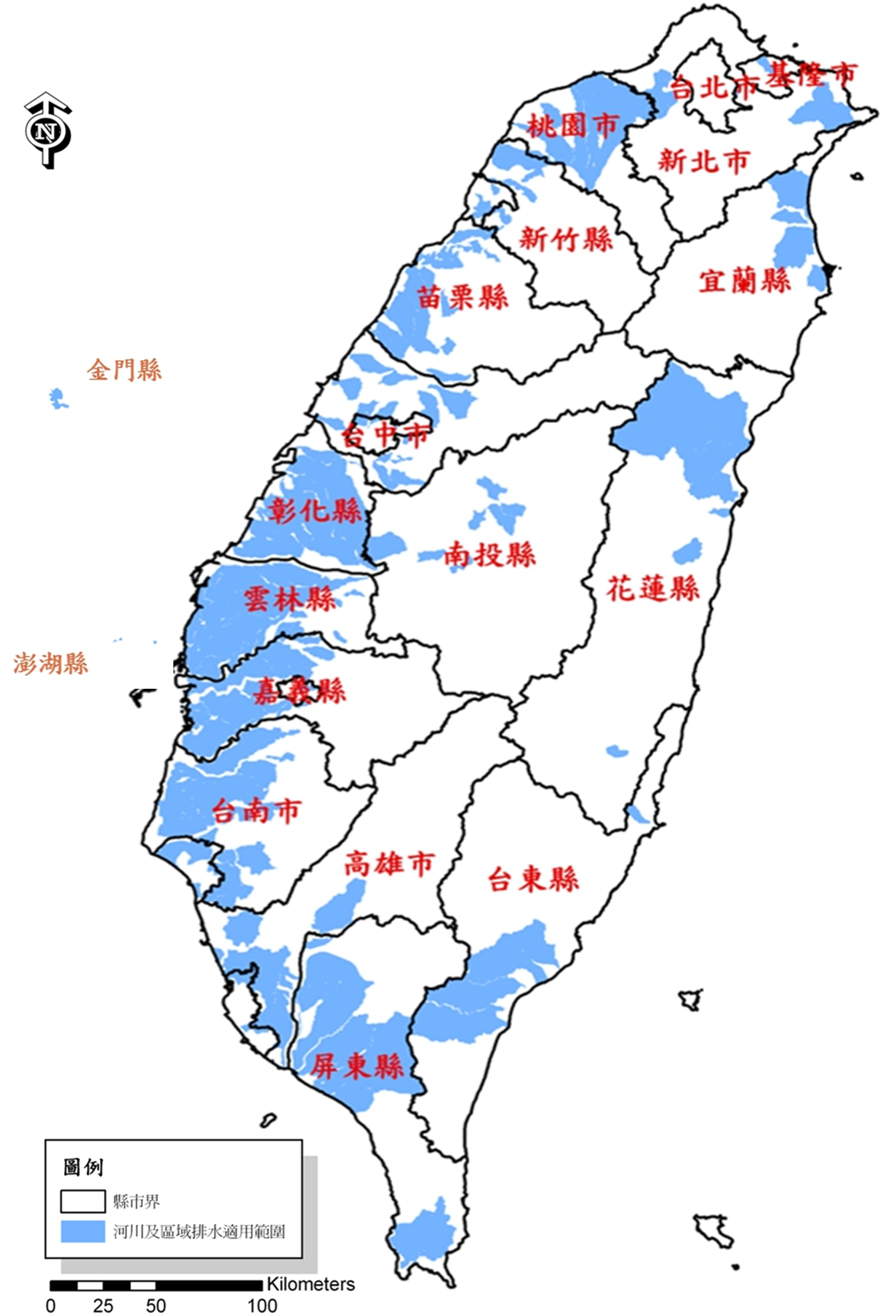

圖1　河川及區域排水適用範圍圖

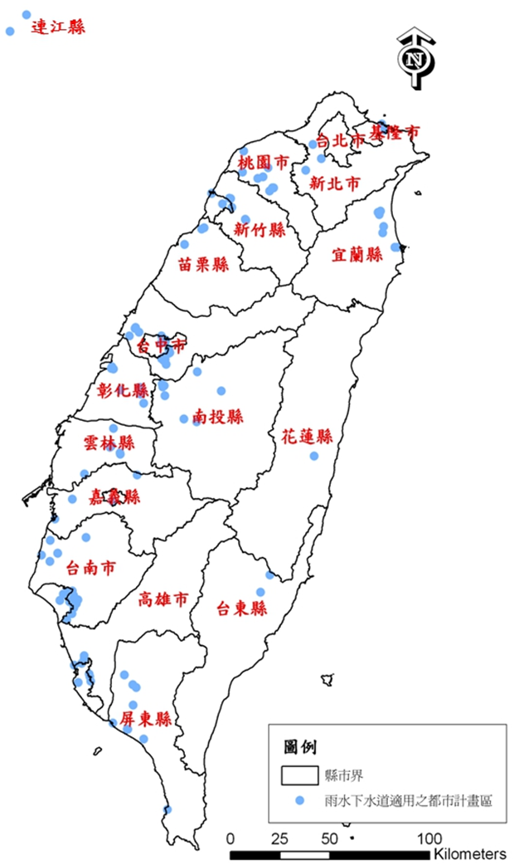

圖2　雨水下水道適用範圍圖

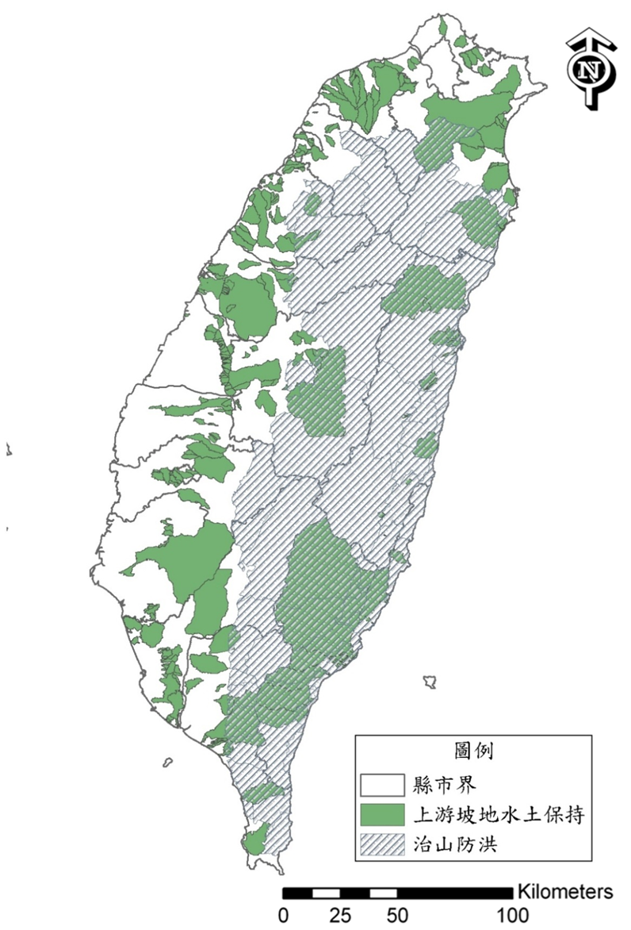

* 上游坡地水土保持：35條縣(市)管河川、256條縣(市)管區域排水之上游山坡地。
* 治山防洪：55個原住民鄉鎮。

圖3　上游坡地水土保持及治山防洪計畫範圍圖

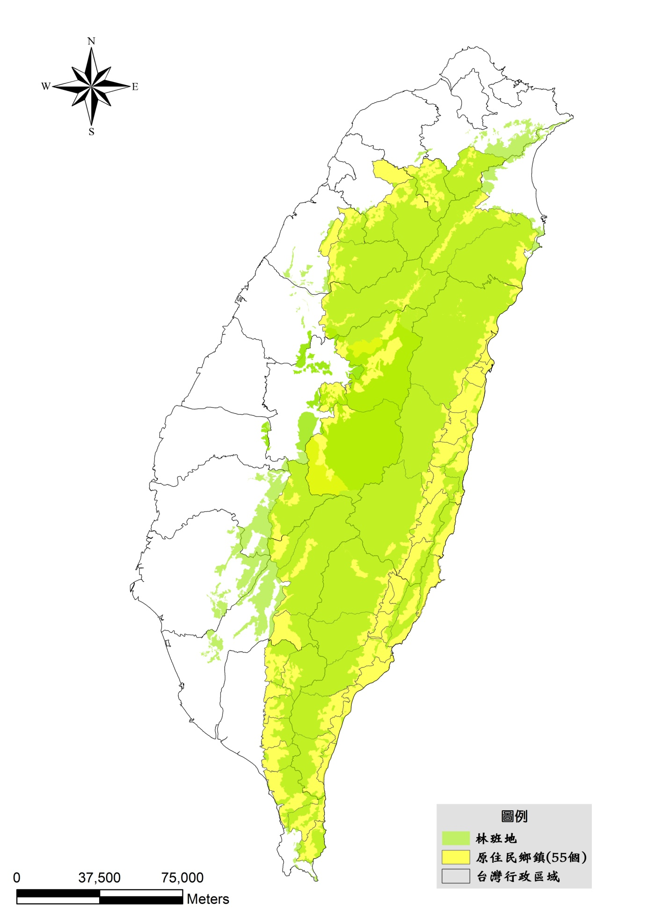

圖4　治山防洪計畫範圍圖

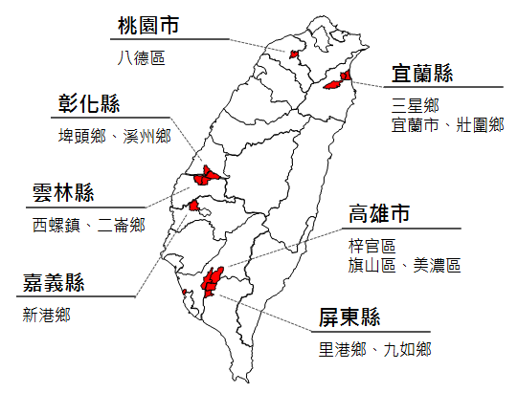

圖5　農作物保全蔬菜產區範圍圖

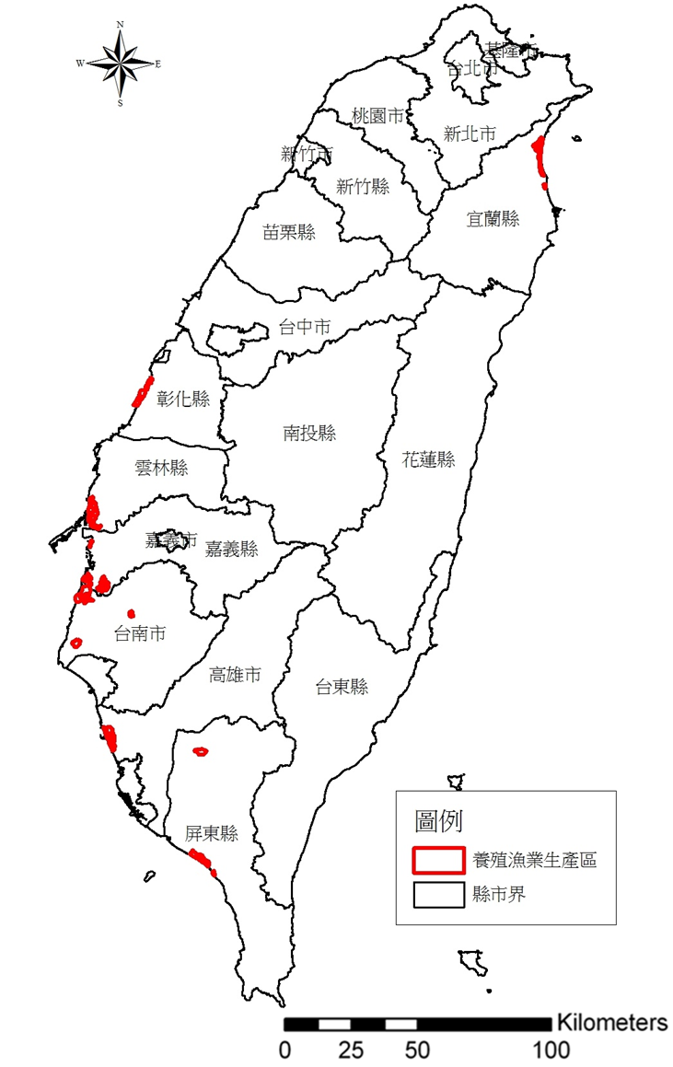

圖6　水產養殖排水計畫範圍圖

流域綜合治理計畫直接效益「量化指標」統計表

|  |  |  |  |  |  |  |  |  |  |
| --- | --- | --- | --- | --- | --- | --- | --- | --- | --- |
| 類別 | 量化指標 | | | 分年量化指標數量 | | | | | |
| 項目 | 單位 | 數量 | 103年 | 104年 | 105年 | 106年 | 107年 | 108年 |
| 河川排水 | 施設堤防護岸 | 公里 | 225 | 10 | 40 | 55 | 55 | 45 | 20 |
| 增加保護面積 | 平方公里 | 320 | 20 | 55 | 75 | 75 | 65 | 30 |
| 雨水下水道 | 建設長度 | 公里 | 136 | 6 | 25 | 20 | 30 | 30 | 25 |
| 實施率 | % | 2 | 0.09 | 0.37 | 0.29 | 0.44 | 0.44 | 0.37 |
| 增加保護面積 | 平方公里 | 98 | 6.27 | 17.65 | 14.13 | 21.15 | 21.15 | 17.65 |
| 上游坡地水土保持及治山防洪 | 控制土砂生產量 | 萬立方公尺 | 940 | 110 | 204 | 158 | 158 | 158 | 152 |
| 治山防洪-國有林治理 | 控制土砂生產量 | 萬立方公尺 | 320 | 60 | 60 | 55 | 55 | 45 | 45 |
| 農田排水及農糧作物保全 | 農田排水設施 | 公里 | 78 | 13 | 13 | 13 | 13 | 13 | 13 |
| 增加保護面積 | 平方公里 | 120 | 20 | 20 | 20 | 20 | 20 | 20 |
| 水產養殖排水 | 增加淹水耐受力 | 平方公里 | 85 | 0 | 9 | 16 | 20 | 20 | 20 |
| 增加保護面積 | 平方公里 | 34 | 0 | 4 | 6 | 9 | 9 | 6 |

|  |  |
| --- | --- |
|  | |
| 項目 | 內容 |
| 1、計畫名稱 | 全國水環境改善計畫 |
| 2、進度 | ■已核定，時間：106年 7 月10 日  □已完成草案，預計核定時間： 年 月 日  □規劃中，預計報核時間： 年 月 日  □其它： |
| 3、緣起及目的 | 鑒於國人親水遊憩空間需求逐漸增加，對於河川生態環境亦日趨重視，惟以往工程重防災，河川環境營造及棲地保育等投資較少，設施與地方特色未能妥善結合，且水質改善尚需加強，為能恢復河川生命力及親水永續水環境，經濟部研擬本計畫，透過跨部會協調整合，對齊資源擴大成效，積極推動治水、淨水、親水一體，推動結合生態保育、水質改善及周邊地景之水環境改善，以加速改善全國水環境，期能營造「魅力水岸」，達到與水共生、共存、共榮」之目標。 |
| 4、區位及範圍 | 本計畫統合各部會資源能量，並採評核機制，由各縣市政府先自我評比，再與其他縣市計畫評比，擇規劃最完善，效益最大，民眾認可者，優先納入。預計106~110年營造67處之水環境亮點，營造305公頃以上之親水空間。 |
| 5、計畫期程 | 本計畫期程自106年至113年，各項水環境改善計畫由各縣市政府自行辦理規劃，所提報計畫若已有完整之規劃及營運管理計畫，將列入優先辦理。 |
| 6、計畫內容概述 | (1)本計畫經費為280億元。  (2)本計畫範圍涵蓋河川、排水、野溪、海岸、滯洪池、漁港及養殖地區等水域週遭，與淨水及親水等水環境改善相關工作。改善範圍包含水道內、外，內容以水域環境改善為主體，設施為輔之方式營造。計畫辦理項目為: a.水岸環境營造b.水岸周邊水質改善、污水截流及下水道改善。c.水岸環境改善結合周邊環境營造d.水岸遊憩據點特色地景營造 e.野溪、農田排水、漁業環境營造。  (3)計畫影響層面: a.經濟的影響 帶動週邊土地與房屋增值，實質增加政府稅收。並可激勵相關產業的投資，增進就業機會。 b.環境的影響 營造優化水岸環境，恢復生物棲息環境，並提升生活環境品質。 c.教育與文化的影響 本計畫將親水、生活與生態等不同面向的需求，融合在水岸環境營造計畫中，為建構環境教育之最佳現地教材。 |
| 7、計畫效益 | (1)建立優質水環境營造計畫分工合作機制，作為全面推動全國水環境營造計畫之先驅典範。  (2)增加都會生活圈親水與運動遊憩空間，舒緩都市空間發展壓力，改善都會區生活品質。  (3)降低水質環境污染，改善生物棲息環境，並提升民眾親水意願，營造健康生活環境。  (4)水岸環境植栽綠化，除改善都市地景外，並藉水岸地景亮點吸引觀光人潮，同時促進文化產業發展。  (5)利用水岸空間與灘地串連路網，營造休憩景點，促進國民健康發展。 |

|  |  |
| --- | --- |
|  | |
| 項目 | 內容 |
| 1、計畫名稱 | 重要河川環境營造計畫(104-109 年) |
| 2、進度 | ■已核定，時間：103年7月7日  □已完成草案，預計核定時間： 年 月 日  □規劃中，預計報核時間： 年 月 日  □其它： |
| 3、緣起及目的 | 臺灣近年來異常氣候漸趨常態，使臺灣水環境更形嚴峻，且早期治理偏重高水治理，雖使洪災機率大幅降低，但積潦災害之治理則被忽略，另過度人工化，使河川失去自然風貌，亦有礙河川棲地系統之完整，爰本計畫目的以防止積潦、複合型災害之擴大及持續改善河川風貌與棲地環境。 |
| 4、區位及範圍 | 98年4月8日經濟部公告之24條中央管河川及跨直轄市、縣(市)之淡水河、磺溪等，共計26水系為範圍，如表1、圖7所示。 |
| 5、計畫期程 | 民國104-109 年 |
| 6、計畫內容概述 | 1.防災減災，以每年治理率成長1%之防災減災工程，計218.4億元。  2.環境景觀及棲地營造，每年25公里，計155.6億元。  3.基本資料調查監測及技術發展，計35.2億元。  4.維護管理、災害復建，計178.8億元。  5.非工程措施及自主災害防備，計12億元。 |
| 7、計畫效益 | 1.達成防災減災目標，增加保護面積14,810公頃，保護人口數739,661人，減免災害損失，保障社會經濟建設成果。  2. 環境景觀及棲地營造150公里。  3. 結合河岸文化特色，建構良好景觀環境。  4.促進水岸土地合理利用。  5. 增加戶外自然環境教育場所。 |

表1、重要河川環境營造計畫範圍

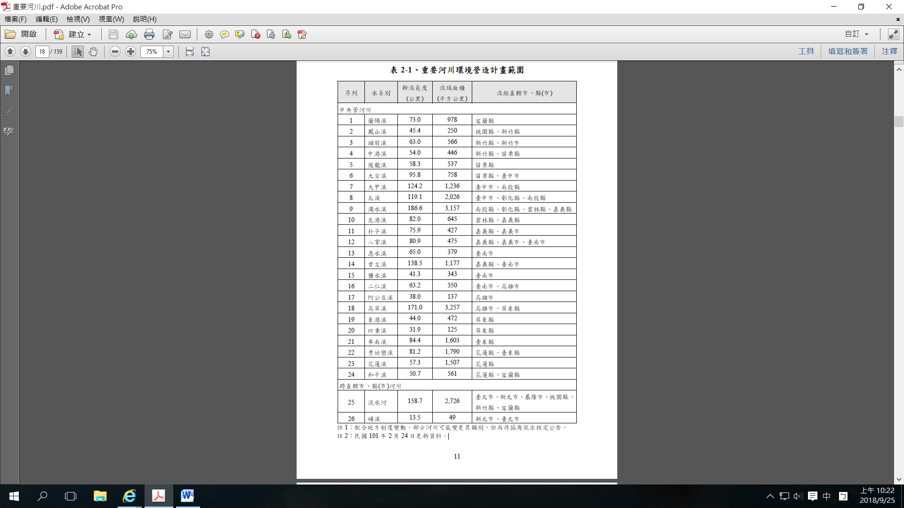



圖7 重要河川分布圖

|  |  |
| --- | --- |
|  | |
| 項目 | 內容 |
| 1、計畫名稱 | 海岸環境營造計畫(104 年~109 年) |
| 2、進度 | ■已核定，時間： 103 年 7 月 7 日  □已完成草案，預計核定時間： 年 月 日  □規劃中，預計報核時間： 年 月 日  □其它： |
| 3、緣起及目的 | 1. 緣起：配合行政院於民國101年6月核定之｢黃金十年 國家願景｣施政策略中「生態家園、災害防救」之施政主軸，研提海岸環境營造計畫（104～109 年），以維持既有海堤防災功能，保障海岸地區居民生命財產，並呼應國際間對於海岸空間永續發展策略，提升海堤防護工法，在達成確保海岸防災功能目標下，同時兼顧海岸環境之永續發展利用。 2. 目的：(1)強化海堤防災功能，降低災害損失。(2)營造友善海堤空間，展現優質海岸環境。(3)落實海岸防護工法研發應用，維護海堤設施功能。 |
| 4、區位及範圍 | 全國一般性海堤區域範圍 |
| 5、計畫期程 | 104 年~109 年 |
| 6、計畫內容概述 | 本計畫擬定五項策略主軸及配合之工作項目與實施方法，計畫內容以現況海岸環境改善需求為基準，並納入影響未來海岸環境變化因素。顧慮未來海岸環境變化仍具隨機性，因此實際執行上，將採滾動式檢討，依據海岸環境實際變化趨勢，逐年調整計  畫工作實施內容。  五大策略主軸分別為：1、因應氣候變遷衝擊，規劃推動海岸防護適應策略。2、加強工法研發，提升海岸防護技術能力。3、善用海岸自然特性，提升海堤防災功能。4、維護海堤設施，確保應有防護功能。5、活化海堤空間利用，改善海岸棲地環境。 |
| 7、計畫效益 | 1. 可計量效益：既有海堤環境改善長度78.8公里。海堤生態環境改善長度25.4公里。海堤環境改善面積417公頃。改善工程保護面積達4,125公頃，保護聚落數127村(里)，海堤環境改善工程範圍內受益人口數約14.3萬人；促進海岸地區遊憩利用每年約可增加11萬人次。委護管理確保既有海堤(約524公里海堤)設施禦潮防浪功能。辦理提升海堤防災功能重點計畫10處。 2. 不可計量效益：健全海岸基本資料庫、提升海岸災害防治決策功能。提升海堤防災能力，保障沿海地區居民財產安全。促進海岸環境復育，提供海堤環境多目標發展利用。維護海岸平衡系統，降低海岸侵蝕威脅之恐懼。提升國內工程技術，增加就業機會。 |

|  |  |
| --- | --- |
|  | |
| 項目 | 內容 |
| 1、計畫名稱 | 縣市管河川及區域排水整體改善計畫 |
| 2、進度 | ▓已核定，時間： 106年 7月 10日  □已完成草案，預計核定時間： 年 月 日  □規劃中，預計報核時間： 年 月 日  □其它： |
| 3、緣起及目的 | 為打造未來30年國家發展需要的基礎建設，以因應氣候變遷為目標，並兼顧環境改善，達成降低水患災害，提升地方經濟發展，落實國土保育及永續發展等效益 |
| 4、區位及範圍 | 以直轄市、縣(市)政府主管之河川、排水、海岸防護等淹水改善為主體，並考量流域集水區整體治理，納入流域內之下水道、農田排水、坡地水土資源保育、養殖漁業排水、造成排洪瓶頸之省道橋梁一併改善，並加強生態檢核工作。 |
| 5、計畫期程 | 計畫期程為民國106~113年，共計8年 |
| 6、計畫內容概述 | 詳如附表。 |
| 7、計畫效益 | 可改善全國易淹水潛勢地區面積200平方公里，同時增加保護居住人口約70萬人，減少生命財產災害損失 |

縣市管河川及區域排水整體改善計畫內容概述表



|  |  |
| --- | --- |
|  | |
| 項目 | 內容 |
| 1、計畫名稱 | 區域排水整治及環境營造計畫 |
| 2、進度 | ■已核定，時間：103年7月7日  □已完成草案，預計核定時間： 年 月 日  □規劃中，預計報核時間： 年 月 日  □其它： |
| 3、緣起及目的 | 秉承行政院 「2015 年經濟發展願景第1 階段3 年衝刺計畫(2007-2009年)-公共建設套案」-「水水水」旗艦計畫，研提並奉核之「區域排水整治及環境營造計畫」（98年~103年度），即將於103年度屆滿。截至101年度為止該計畫僅完成71％之排水路整治，預估至103年底該計畫結束可完成74％之排水路整治，後續仍有26％排水路待整治，且近年來全球氣候異常，短延時長降雨事件頻繁，為賡續推動區域排水整治及環境營造工作，維持水利工程推展之延續性，復依據行政「國家氣候變遷調適政策綱領」及「黃金十年 國家願景」計畫內容，以及前期計畫檢討結果，研擬「區域排水整治及環境營造計畫」（104年~109年度）。 |
| 4、區位及範圍 | 36條中央管區域排水(包含待移交直轄市接管13條區域排水) |
| 5、計畫期程 | 104年~109年 |
| 6、計畫內容概述 | 1.排水路改善工程：60.36公里。  2.環境營造：排水景觀及環境營造措施（27公頃）、營造親水遊憩空間（4處）。  3.維護管理：354公里。  4.基本資料調查及規劃研究：80件。  5.非工程措施：區域排水淹水預警機制建置（6水系）、建立水患潛勢地區疏散避難機制（5處）、防汛技術及防汛志工建置演練（8處）、防災民眾參與及教育宣導（6場）。 |
| 7、計畫效益 | 1.提升區域排水整治完成率，減少淹水面積，降低洪災損失。  2.結合環境營造，營造近自然景觀與親水空間。  3.有效落實區域排水設施管理維護，確保防洪功能。  4.更新區域排水基本資料，研發新技術提升區排防洪水準。  5.落實非工程措施，以達防災、減災。 |

註1：計畫篩選原則：

(1) 計畫標的或施行措施、影響範圍於空間上跨越單一直轄市、縣(市)者，建議優先納入。

(2) 計畫標的或施行措施於空間上未超過單一直轄市、縣(市)，但影響直轄市、縣(市)未來整體空間發展佈局者，建議納入。

註2：第3~7項建議以文字5~10行簡要敘述，如有計畫書或計畫書電子檔亦請提供。